Viduslaiku festivāls „Rubon” projekta „ Museum Gateway” ietvaros.

Viduslaiku gaisotnē, Baltkrievijas vecākajā pilsētā Polockā, šī gada 23.-25. maijā norisinājās kultūras festivāls „Rubon”. Tas kļuva par pirmo festivālu, kurš tika realizēts projekta „Muzeju vārti” ietvaros.
Festivāls pārsteidza apmeklētājus ar daudzpusīgu un aizraujošu programmu, kurā piedalījās viduslaiku karavīri, amatnieki, muzikanti un aktieri no vairāk kā 40 vēstures rekonstrukcijas klubiem Baltkrievijā, Latvijā, Ukrainā un Lietuvā. Trīs dienu laikā festivālu „Rubon” apmeklēja vairāk par 3500 cilvēku.
Projekta „Muzeju vārti” ietvaros festivāla laikā bija organizēts muzeju laukums, kurā muzeju darbinieki no Latgales reģiona ( Latvija), Utenas ( Lietuva) un Polockas (Baltkrievija) piedāvāja festivāla apmeklētājiem savu reģionu tūrisma informāciju un informēja tos par tūrisma iespējām savu reģionu muzejos. Papildus apmeklētājiem tika sniegta informācija par projektā iesaistīto muzeju iespējām, kā arī to interesantākajām ekspozīcijām. Lielu interesi izraisīja informācija par vīzu atvēršanu ieceļošanai Eiropas valstīs.
Festivāla laikā tika organizēti arī dažādi viduslaiku turnīri un amatnieku meistarklases. Lielu atsaucību guva lokšāvēju turnīrs, kā arī podnieku, lējēju un audēju meistarklases, kurās dalību varēja ņemt ikviens festivāla apmeklētājs. Visu festivāla norises laiku ar savu mūziku apmeklētājus priecēja viduslaiku mūzikas kolektīvi, mazos apmeklētajus izklaidēja baltkrievu leļļu teātris. Festivāla kulminācija bija viduslaiku karavīru cīņas, kurās bruņinieki rādīja ne tikai lieliskas kaujas taktikas un stratēģijas zināšanas, bet arī vienreizēju zobencīņas mākslu. Teatralizēta uzveduma laikā uzbrucēji mēģināja ieņemt viduslaiku pili, bet tās aizstāvji spēja to aizstāvēt saņemot skatītāju aplausus un atzinību.

Fotogrāfijas :

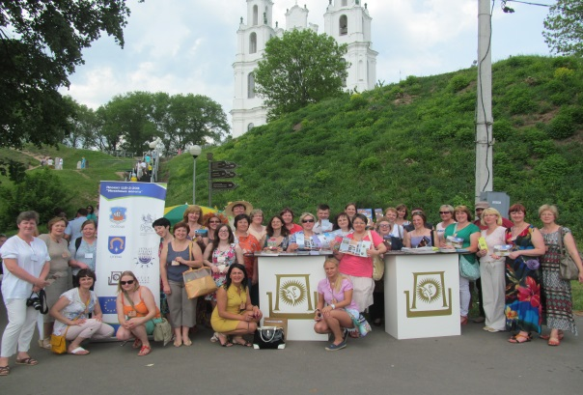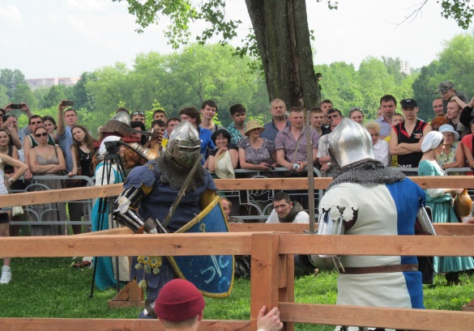
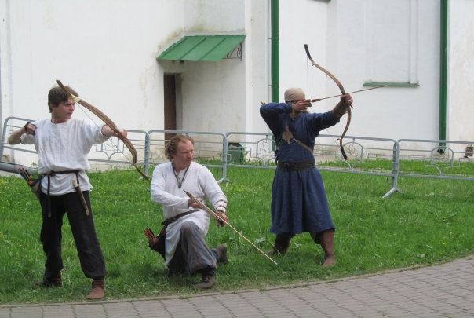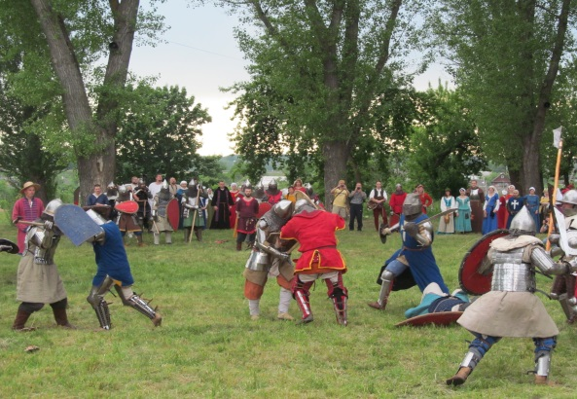

Šis festivāls tika organizēts Latvijas, Lietuvas un Baltkrievijas pārrobežu sadarbības programmas projekta Nr. LLB-2-208 „Museum Gateway” (MG) ietvaros. Projekta kopējais budžets ir 1 428 494,77 EUR . No šīs summas 90% - 1 285 645,27 EUR ir Eiropas kaimiņattiecību un partnerības instrumenta Latvijas, Lietuvas un Baltkrievijas pārrobežu sadarbības programmas atbalsts. Par šīs publikācijas saturu ir atbildīgs Latgales plānošanas reģions un tā nekādā veidā nevar tikt izmantota, lai atspoguļotu Eiropas Savienības uzskatus.
Preses relīzi sagatavoja:
Aivars Jankovskis, projekta „Museum Gateway” sabiedrisko attiecību vadītājs. Tālrunis: +37122481053, e-pasts: aivars.jankovskis@latgale.lv

